Государственное автономное профессиональное образовательное учреждение
Свердловской области
«АРТИНСКИЙ АГРОПРОМЫШЛЕННЫЙ ТЕХНИКУМ»

Методические рекомендации для обучающихся

по выполнению практических занятий по учебной дисциплине

ОП.11 Автомобильные эксплуатационные материалы

ОПОП СПО – ППССЗ 23.02.03 "Техническое обслуживание и ремонт автомобильного транспорта"

Лабораторная работа № 1 Определение качества бензина
Раздел: Автомобильные эксплуатационные материалы

1.1. Цель работы
1. Закрепление знаний по качеству бензинов.
2. Знакомство с нормативно-технической документацией по качеству бензинов (ГОСТами на показатели качества и методы их определения).
3. Знакомство с методами проведения контрольного анализа бензинов.
4. Приобретение навыков по контролю и оценке качества бензинов.
Время на проведение работы — 4 часа.

1.2. Задание
1. Оценить испытуемый образец по внешним признакам.
2. Провести анализ на содержание водорастворимых кислот и щелочей.
3. Измерить плотность бензина.
4. Определить фракционный состав бензина разгонкой.
5. Составить отчет о работе.
6. Ответить на контрольные вопросы.

1.3. Теоретическая часть

1.3.1. Оценка бензина по внешним признакам
Бензины не должны содержать механических примесей и воды. Определение их отсутствия или наличия проводится по внешним признакам или с помощью специальных приборов. Для оценки по внешним признакам достаточно осмотреть образец бензина в стеклянном цилиндре. При этом невооруженным глазом не должно быть обнаружено твердых частиц как во взвешенном состоянии, так и в осадке.
В небольших количествах (сотые доли процента) вода способна раствориться в бензине, и он при этом не теряет прозрачности. Избыточное же количество воды в бензине при перемешивании вызовет помутнение бензина, а при отстаивании вследствие большего удельного веса приведет к скоплению ее на дне емкости отдельным слоем. Поэтому при оценке бензина на наличие воды достаточно осмотреть его в стеклянном цилиндре и зафиксировать наличие или отсутствие мути либо отдельного слоя воды на дне.

1.3.2. Анализ на содержание водорастворимых кислот и щелочей
Нефтепродукты (топлива, масла) должны обладать минимальным коррозийным воздействием на металлы. Коррозионность нефтепродуктов обусловливается содержанием в них водорастворимых кислот и щелочей, органических кислот и сернистых соединений.
В процессе производства горюче-смазочные материалы подвергаются обработке серной кислотой (H₂SO₄), а затем для удаления этой кислоты — щелочью.
Если процесс нейтрализации кислоты, а затем промывка продукта водой для удаления щелочи производится недостаточно, то в горюче-смазочных материалах остаются минеральные кислоты или щелочи.
Поскольку минеральные кислоты и щелочи, находящиеся в горюче-смазочных материалах, являются одной из причин, вызывающих коррозию деталей двигателя, а также металлической тары и емкостей, то горюче-смазочные материалы, содержащие их, непригодны к эксплуатации.
Органические кислоты, в основном нафтеновые, содержащиеся в нефти, а также в продуктах ее переработки, по коррозионной активности слабее минеральных. Кроме того, органические кислоты повышают смазывающую способность топлива и масел, чем обусловливается их полезность. Поэтому ГОСТ допускает наличие органических кислот в топливах и маслах (смазках) в определенных количествах.
При большем содержании органических кислот, чем указано в ГОСТе 6307—75, топлива и масла к эксплуатации непригодны.
Количество органических кислот в топливе (и в частности бензине) оценивается «кислотностью топлива».
Кислотностью топлива называется количество миллиграммов едкого калия, пошедшее на нейтрализацию органических кислот в 100 мл испытуемого топлива.
При определении содержания водорастворимых кислот в топливах простейшим (качественным) методом достаточно определенное количество топлива (в данном случае бензина) смешать с таким же количеством дистиллированной воды и после отстаивания водную вытяжку испытать индикаторами.

1.3.3. Измерение плотности бензина
Плотность принадлежит к числу обязательных показателей, включаемых в паспорт на топлива двигателей. Она в основном используется при пересчете объемных единиц нефтепродуктов в массовые и наоборот.
Плотность нефтепродуктов определяется с помощью ареометров (нефтеденсиметров), гидростатических весов и пикнометров. Ареометром и гидростатическими весами определяют плотность нефтепродуктов, вязкость которых не превышает 200 мм²/с при 50 °С. Пикнометром определяют плотность всех нефтепродуктов. Наиболее простым и удобным является определение плотности нефтепродуктов ареометром (ГОСТ 3900—85).

1.3.4. Определение фракционного состава бензина разгонкой
Испаряемость — это способность жидкого топлива переходить в парообразное состояние при данных условиях.
Испаряемость обуславливает эффективность смесеобразования и подачи топлива при пуске и эксплуатации двигателя в условиях низких и высоких температур или низкого давления. Пуск двигателя, время его прогрева и приемистость, расход топлива и износ цилиндропоршневой группы в значительной степени зависят от испаряемости топлива. Процесс испарения не только предшествует воспламенению и горению, но в значительной мере определяет скорость этих процессов, а следовательно, надежность и эффективность работы двигателя. Испаряемость топлива оценивают по совокупности двух главных показателей: теплоте испарения и фракционному составу.
Под фракционном составом топлива понимается содержание в нем различных фракций, выкипающих в определенных температурных пределах. Фракционный состав выражается в объемных % или массовых %. Фракция топлива — это часть топлива, характеризуемая определенными температурными пределами выкипания.
Как было сказано, фракции бензина условно подразделяют на пусковую, содержащую самые легкоиспаряющиеся углеводороды, входящие в первые 10 % отгона; рабочую, включающую последующие 80 % состава бензина, и концевую, в которую входят последние 10 % бензина. В соответствии с таким делением эксплуатационные свойства бензина оценивают по пяти характерным точкам кривой фракционного состава: температуре начала перегонки, температуре перегонки 10 %, 50 %, 90 % количества бензина и температуре конца перегонки (рис. 1.3, с. 12).
Температуры начала перегонки (t_{нп}) и перегонки 10 % (t_{10%}) характеризуют пусковые качества бензина, т. е. способность обеспечивать запуск двигателя при низких температурах и склонность топлива к образованию паровоздушных пробок в топливной системе двигателя.
Чем ниже температура окружающего воздуха при пуске двигателя, тем больше должен иметь бензин легких фракций и тем ниже должна быть их температура кипения. Это качество бензина характеризуется температурами начала его перегонки и перегонки 10 %.
Однако чрезмерно низкая температура перегонки 10 % приводит к образованию в прогретом двигателе «паровых пробок» в топливопроводах и каналах карбюратора. При этом горючая смесь значительно обедняется. Практически это приводит к тому, что двигатель теряет мощность, начинает «чихать» и из-за перебоев подачи топлива может остановиться.
Температура перегонки 50 % бензина (t_{50%}) характеризует его способность обеспечивать быстрый прогрев и приемистость (быстрый переход двигателя на большие обороты) двигателей.
Чем ниже температура перегонки 50 % бензина, тем выше его испаряемость, лучше приемистость и устойчивость работы двигателя на этом бензине.
Температуры перегонки 90 % (t_{90%}) и конца перегонки (t_{кп}) характеризуют наличие в бензине тяжелых фракций, которые испаряются в последнюю очередь. С повышением этих температур увеличивается расход бензина, так как тяжелые фракции не успевают сгорать. Больше бензина проникает в картер, смывая масло со стенок цилиндра и разжижая масло в картере, что ведет к износу деталей и повышенному расходу масла.
Определение фракционного состава бензина перегонкой осуществляется в соответствии с ГОСТом 2177—82. Для этого применяется аппарат (ГОСТ 1393—63) для разгонки нефтепродуктов (рис. 1.1).
Анализируемый образец бензина сначала с целью обезвоживания подвергается осушке. Осушку бензина производят взбалтыванием его в течение 10—15 минут с зерненным хлористым кальцием и фильтрацией после отстоя через бумажный фильтр. Затем, отмерив 100 мл, сливают это количество в колбу, в которую вставляют термометр. Колба помещена в жестяной кожух, в нижней части которого укреплена асбестовая прокладка с отверстием для дна колбы. При перегонке бензина и других легких топлив диаметр отверстия должен быть 30 мм, а при перегонке керосина и дизельного топлива — 50 мм.
Отводной конец трубки пропускается через холодильник и опускается в мерный цилиндр. Внутренняя полость цилиндра заполняется смесью воды со снегом или кусочками льда либо подключается к проточной воде, температура которой на выходе из холодильника должна быть не выше 30 °С.
Горелку для нагрева колбы зажигают вдали от прибора, устанавливают высоту пламени 50—60 мм и помещают в специальный держатель так, чтобы верхушка пламени едва касалась колбы (рис. 1.1).
При появлении на конце отводной трубки первой капли конденсата фиксируют температуру начала разгонки. После падения первой капли топлива перегонку ведут с равномерной скоростью — 4—5 мл в минуту, что соответствует 20—25 каплям
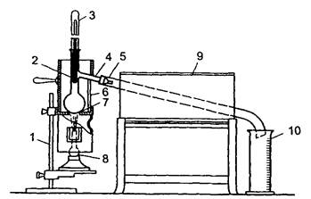
Рис. 1.1. Аппарат для определения фракционного состава нефтепродуктов: 1 — штатив; 2 — колба; 3 — термометр; 4 — отводная трубка; 5 — металлическая трубка; 6 — кожух; 7 — держатель; 8 — горелка; 9 — холодильник; 10 — стеклянный мерный цилиндр
за 10 с. Нарушение установленного режима перегонки ведет к искажению результата испытания. Так, при повышении скорости выше установленной четкость разделения топлива на фракции ухудшается и наряду с легкими фракциями перегоняются более тяжелые. В результате этого фракционный состав топлива будет казаться более легким. При малой скорости перегонки фракционный состав топлива будет казаться более тяжелым.
После отгона 90 % топлива нагрев колбы усиливают до появления синих язычков пламени из окошек нижней части кожуха. При этом ртутный столбик термометра вначале начнет подниматься, а затем остановится и, продержавшись некоторое время на этом уровне, начнет опускаться.

1.4. Экспериментальная часть

1.4.1. Определение наличия механических примесей и воды (качественно)
Оборудование:
— стеклянный цилиндр диаметром 40—55 мм;
— образец испытуемого бензина.
Порядок выполнения работы
1. Анализируемый бензин налить в стеклянный цилиндр.
2. Определить визуальным осмотром наличие или отсутствие взвешенных или осевших на дно твердых частиц
3. Определить наличие или отсутствие водного слоя на дне цилиндра и характерной мути.
4. Результаты оценки записать в отчет.

1.4.2. Определение содержания водорастворимых кислот и щелочей
Оборудование:
— воронка делительная;
— пробирки;
— штатив;
— цилиндр мерный на 10 мл;
— дистиллированная вода;
— стакан химический;
— фенолфталеин (1%-ный спиртовой раствор);
— метиловый оранжевый (0,02%-ный водный раствор);
— образец топлива.
Порядок выполнения работы
1. Пробу топлива, подготовленную для испытания, хорошо перемешать трехминутным встряхиванием в склянке.
2. Из перемешанной пробы отмерить мерным цилиндром
10 мл топлива и слить в делительную воронку.
3. Отмерить 10 мл дистиллированной воды и также слить в воронку.
4. Воронку делительную закрыть пробкой, снять со штатива и содержимое перемешать взбалтыванием (но не слишком энергично ) в течение 30—40 с.
5. После взбалтывания воронку опять укрепить на штативе.
6. После отстаивания водную вытяжку слить в стакан.
7. Водную вытяжку из стакана налить в две пробирки.
8. В одну из пробирок с водной вытяжкой испытуемого топлива прибавить две капли раствора метилоранжа, а в другую — три капли спиртового раствора фенолфталеина и содержимое в обеих пробирках хорошо взболтать. Сопоставляя получившиеся цвета индикаторов с данными табл. 1.1, сделать заключение о наличии или отсутствии в испытуемом образце водорастворимых кислот или щелочей.
Таблица 1.1. Окраска индикаторов в различных средах
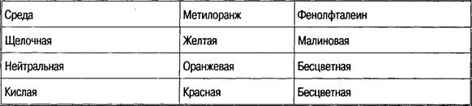
9. Топливо считается выдержавшим испытание, если водная выдержка остается нейтральной. В противном случае опыт надо повторить, предварительно тщательно вымыть посуду и ополоснуть ее дистиллированной водой. Если в результате второго испытания водная вытяжка получается кислой или щелочной, то топливо бракуют.
10. Результат испытания записать в отчет.
Оборудование:
— стеклянные мерные цилиндры на 250 мл;
— набор ареометров (нефтеденситометров);
— термометр ртутный стеклянный (в том случае, если ареометр без термометра) до +50 °С с ценой деления в 1 °С.
Порядок выполнения работы
1. Установить цилиндр на ровном месте и осторожно налить в него испытуемый нефтепродукт до уровня, отстоящего от верхнего обреза цилиндра на 5—6 см.
2. Выдержать нефтепродукт 2—3 минуты для того, чтобы он принял окружающую температуру.
3. Чистый и сухой ареометр медленно и осторожно опустить в цилиндр с нефтепродуктом, держа его за верхний конец.
4. После того как ареометр установится и прекратятся его колебания, произвести отсчет по верхнему краю мениска с точностью до третьего знака. При этом глаз должен находиться на
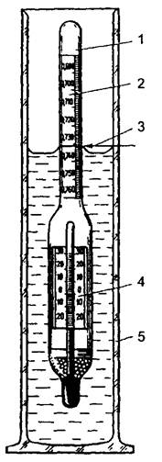
Рис. 1.2. Прибор для определения плотности нефтепродукта: 1 — ареометр; 2 — шкала плотности; 3 — линия отсчета плотности; 4 — шкала термометра; 5 —
стеклянный цилиндр
уровне, отмеченном на рис. 1.2 линией 3. Спустя не менее 1 мин после погружения ареометра записать температуру топлива, отсчитывая ее с точностью до градуса по термометру. На этой операции испытание заканчивается.
5. Ареометр вынуть из цилиндра, протереть, вложить в футляр, а нефтепродукт вылить в ту же склянку, из которой наполнялся цилиндр.
6. В стандартах и других документах плотность нефтепродукта указывается при температуре 20 °С (р₂₀). В связи с этим данные измерений при иной температуре (р) необходимо привести к температуре 20 °С по формуле
ρ20 = ρ+γ(t-20)
где γ — зависящая от величины плотности температурная поправка, которая берется из табл. 1.2; t — температура нефтепродукта при отсчете плотности, °С.
Приведенную плотность следует округлить до третьего знака после запятой.
Таблица 1.2. Значения температурных поправок для определения плотности нефтепродуктов
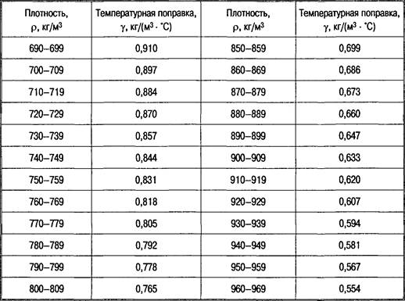
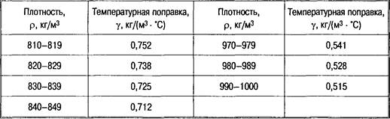

1.4.4. Определение фракционного состава бензина разгонкой
Оборудование:
— колба на 100 мл;
— холодильник;
— мерный цилиндр на 100 мл;
— мерный цилиндр на 10 мл воронка;
— штатив;
— колбонагреватель;
— термометр;
— образец топлива.
Порядок выполнения работы
1. Чистым сухим цилиндром отметить 100 мл испытуемого топлива и залить его в колбу.
2. Установить в колбу термометр. (Термометр устанавливается при помощи пробки так, чтобы верхний край шарика термометра был на уровне нижнего края отводной трубки.)
3. Установить колбу в колбонагреватель и соединить с холодильником.
4. Установить мерный цилиндр под нижний конец трубки холодильника. Цилиндр устанавливается так, чтобы трубка холодильника входила в него не менее чем на 25 мм, но не ниже отметки 100 мл и не касалась его стенок. Цилиндр на время перегонки закрыть ватой для уменьшения потерь на испарение. При перегонке бензина цилиндр поставить в стеклянный сосуд с водой, температуру которой поддерживают в пределах 20±3 °С.
5. Включить колбонагреватель. Нагрев вести так, чтобы первая капля топлива упала с конца трубки холодильника не ранее
5 и не позже 10 минут от начало нагрева. В противном случае вести регулирование высоты пламени горелки.
6. Отметить температуру, при которой упадает первая капля топлива, как температуру начала перегонки.
7. После падения первой капли топлива перегонку вести с равномерной скоростью 4—5 мл в минуту, что соответствует 20—25 каплям за 10 с.
8. Отметить температуру после отгона каждых 10 мл топлива. Для облегчения замеров необходимо, чтобы перегоняемое топливо с нижнего конца трубки холодильника стекало по стенке приемного цилиндра. Для этого после падения первой капли мерный цилиндр сдвинуть так, чтобы конец трубки холодильника коснулся внутренней стенки цилиндра. Для проверки скорости перегонки по отсчету капель цилиндр на короткое время отставляют от конца трубки холодильника с тем, чтобы капли топлива падали по центру цилиндра. По мере повышения температуры усиливать подогрев колбы, чтобы скорость перегонки была постоянной.
9. После отгона 90 мл топлива нагрев колбы усилить до появления синих язычков пламени из окошек нижней части кожуха так, чтобы до конца перегонки прошло от 3 до 5 минут.
10. Не уменьшая размера пламени, следить за термометром и при снижении температуры на 5—10 °С от максимального значения горелку погасить и дать стечь конденсату в течение 5 мин.
11. Максимальную температуру, достигнутую при разгонке, отметить как температуру конца разгонки.
12. После прекращения разгонки верхнюю часть кожуха снять и охладить прибор в течение 5 мин.
13. Горячий остаток из колбы слить в мерный цилиндр емкостью 10 мл, охладить его до комнатной температуры и определить оставшееся количество. Затем вычислить потери, которые составляют разность между 100 % бензина, залитого в колбу, и суммой процентов собранного конденсата и остатка.
14. Результаты разгонки занести в отчет.
15. Построить график фракционного состава топлива. Для этого по горизонтальной оси откладывают значения температур перегонки, а по вертикальной — соответствующие им значения объемов испарившегося топлива. На пересечении перпендикуляров, восстановленных из отложенных на осях значений, получатся точки кривой графика разгонки бензина или графика его фракционного состава.
1. По результатам анализов заполнить таблицу по форме:
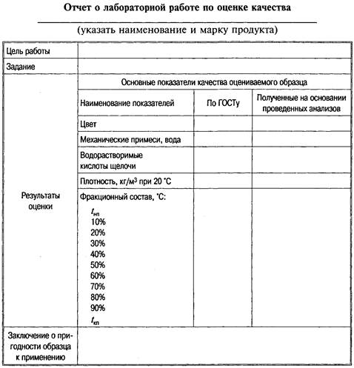
2. Построить график разгонки бензина согласно пункту 15 порядка выполнения работы.
3. С помощью номограммы (рис. 1.3) сделать эксплуатационную оценку по фракционному составу бензина.
На горизонтальной оси номограммы отложены температуры характерных точек разгонки бензина, а на вертикальной — температура наружного воздуха.
Для оценки пусковых свойств найти два значения температуры наружного воздуха, являющиеся нижними границами легкого
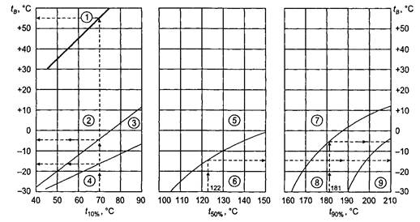
Рис. 1.3. Номограмма для эксплуатационной оценки бензинов по данным их разгонки. Области: 1 — возможного образования паровых пробок; 2 — легкого пуска двигателя; 3 — затрудненного пуска двигателя; 4 — практически невозможного пуска холодного двигателя; 5 — быстрого прогрева и хорошей приемистости; 6 — медленного прогрева и плохой приемистости; 7 — незначительного разжижения масла в картере; 8 — заметного разжижения масла в картере; 9 — интенсивного разжижения масла в картере
и затрудненного пуска двигателя, для чего на горизонтальной оси отметить точку, соответствующую t_{10%}. Из нее восстановить перпендикуляр до пересечения с наклонными сплошными линиями. Из точек пересечения провести горизонтальные линии на вертикальную ось номограммы, где прочитать ответ.
Подобным образом оценить бензин по остальным показателям и сделать заключение по форме:
Эксплуатационная оценка бензина по данным разгонки
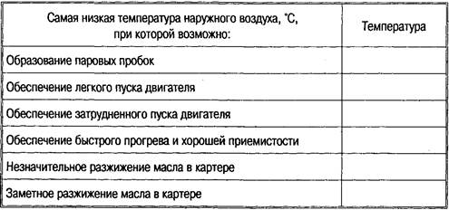
1.Что такое плотность вещества, как ее определяют?
2. Как зависит плотность от температуры?
3. В каких пределах находится плотность бензинов?
4. Каким показателем оценивается наличие органических кислот в топливе?
5. Что такое фракционный состав топлива и как он определяется?
6. Какое свойство топлива характеризует фракционный состав?
7. Какие свойства топлив характеризует температура 10%, 50% и 90% отгона?
8. Каковы технические требования ГОСТа к фракционному составу бензина?
9. Перечислите марки бензинов.

Лабораторная работа № 2 Определение качества дизельного топлива
Раздел: Автомобильные эксплуатационные материалы

2.1. Цель работы
1. Закрепление знаний основных марок дизельных топлив.
2. Знакомство с нормативно-технической документацией по качеству дизельных топлив (ГОСТами на показатели качества и методы их определения).
3. Знакомство с методами определения плотности, вязкости и температуры застывания топлива.
4. Приобретение навыков по оценке качества дизельного топлива.
Время на проведение работы — 2 часа.

2.2. Задание
1. Определить наличие механических примесей и воды (качественно).
2. Определить плотность дизельного топлива при 20 °С.
3. Определить кинематическую вязкость при 20 °С.
4. Определить температуру помутнения и застывания.
5. Сделать заключение о пригодности данного образца топлива для автомобильных двигателей.
6. Ответить на контрольные вопросы.

2.3. Теоретическая часть

2.3.1. Определение наличия механических примесей и воды
Соответствует материалу, который изложен в работе № 1 практикума (см. 1.3).

2.3.2. Измерение плотности дизельного топлива.
Соответствует материалу, который изложен в работе № 1 практикума (см. 1.3).

2.3.3. Определение кинематической вязкости при 20 °С
Вязкостью называется свойство жидкости оказывать сопротивление при сдвиге или скольжении ее слоев (1.2.2). Препятствие перемещению слоев жидкости создают силы межмолекулярного притяжения. Внешне вязкость проявляется в степени подвижности: чем меньше вязкость, тем жидкость подвижнее, и наоборот. Величину вязкости выражают в единицах динамической или кинематической вязкости.
На рис. 2.1 показана схема, которая иллюстрирует понятие динамической вязкости. Из рисунка видно, что слои жидкости площадью 1 м² находятся на расстоянии 1 м и перемещаются относительно друг друга со скоростью 1 м/с и при этом оказывают сопротивление силой 1 Н. Такое сопротивление соответствует динамической вязкости 1 Па • с или 1 Н • с/м².
В практике, как правило, пользуются кинематической вязкостью, которая характеризует эксплуатационные свойства топлив и масел в зависимости от температуры и позволяет решать вопрос
о пригодности нефтепродуктов для данного двигателя и о надежности его работы на всех возможных режимах эксплуатации. Кинематическую вязкость определяют по ГОСТу 33—2000 в капиллярном вискозиметре (рис. 2.2) по времени перетекания определенного объема жидкости (от метки А до метки Б) под действием силы тяжести при заданной температуре. Чем больше время перетекания жидкости через капилляр, тем выше ее вязкость. Кинематическую вязкость v, мм²/с, рассчитывают по формуле:
v = cт, (2.1)
где с — калибровочная постоянная вискозиметра, мм²/с²; т — время протекания жидкости, с.
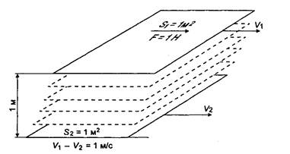
Рис. 2.1. Схема взаимного смещения слоев жидкости при определении вязкости
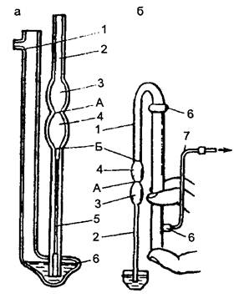
Рис. 2.2. Заполнение жидкостью вискозиметра: а — типа ВПЖ-2; б — типа Пинкевича; 1 — широкое колено; 2 — узкое колено; 3, 4, 6 — расширительные емкости; 5 — резиновая рубка; 7 — полый отросток; А — верхняя метка; Б — нижняя метка
Зависимость между кинематической вязкостью и динамической выражается формулой
η = vρ 10⁻³, (2.2)
где η — динамическая вязкость жидкости, МПа • с; ρ — плотность жидкости при той же температуре, при которой определялась кинематическая вязкость, кг/м³.
Для определения вязкости нефтепродуктов используются вискозиметры типа ВПЖ-2, ВПЖТ-2 или типа Пинкевича (ВПЖ-4, ВПЖТ-4). При этом вискозиметры типа ВПЖ-2, ВПЖТ-2 используются для определения кинематической вязкости прозрачных нефтепродуктов с вязкостью от 0,6 до 30000 мм²/с, а вискозиметры типа ВПЖ-4, ВПЖТ-4 — для жидкостей с пределами вязкости 0,6—10000 мм²/с. Каждый диапазон кинематической вязкости требует ряда вискозиметров.
Капиллярный вискозиметр представляет собой U-образную трубку с тремя расширениями, в узкое колено которой впаян капилляр. Вискозиметры выпускают с разными диаметрами капилляра (0,4; 0,6; 0,8; 1,0; 1,2; до 4,0 мм).
Над капилляром помещены два расширения, между которыми и над капилляром имеются кольцевые метки.
Нижнее расширение служит резервуаром, куда перетекает жидкость при определении вязкости. Оно расширено с той целью, чтобы высота столба жидкости, под действием которого происходит истечение, оставалась примерно постоянной.
В верхней части высокого колена имеется патрубок, который служит для присоединения резиновой груши. На верхних расширениях нанесены номер вискозиметра и номинальный диаметр капилляра. На каждый экземпляр вискозиметра должен иметься паспорт, в котором указывается постоянная вискозиметра «С» в мм²/с².
Для заполнения вискозиметра топливом на боковой отвод его надевают резиновую трубку с грушей, переворачивают на 180° и погружают узкое колено в стаканчик с испытуемым топливом. Закрыв пальцем отверстие широкого колена, топливо с помощью груши засасывают в узкое колено вискозиметра до метки между капилляром и расширением.
После этого вискозиметр переворачивают в нормальное положение и тщательно обтирают узкое колено от топлива.
Использующиеся в работе вискозиметры представляют собой очень хрупкие и дорогие приборы. В связи с этим при работе с ними надо проявлять максимум осторожности и, в частности, держать и закреплять их следует только за одно колено. Наиболее часто поломка вискозиметров происходит при надевании и снятии резиновой трубки, поэтому при этой операции нужно держать их именно за то колено, на которое надевается или снимается резиновая трубка.
Следует учитывать, что при попадании во внутреннюю полость вискозиметра воды или даже ее паров он становится неработоспособен.
Затем вискозиметр погружают в термостат (баню) так, чтобы шарик вискозиметра оказался полностью в термостатной жидкости (рис. 2.3). Выдерживают вискозиметр в термостате не менее 15 мин при температуре 20 °С. При заполнении и выдерживании вискозиметра в нем не должно образовываться разрывов и пузырьков воздуха. Затем, не вынимая вискозиметр из термостата, при помощи резиновой груши создают разряжение в трубке 7 (см. рис. 2.2), медленно набирая в шарик 3 несколько выше метки А топливо (из расширения 6).
Подняв топливо выше метки А, отключают резиновую грушу и наблюдают за перетеканием топлива через капилляр 5 и расширение 6. В момент достижения уровня топлива метки А
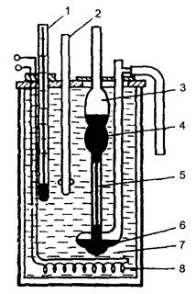
Рис. 2.3. Прибор для определения вязкости нефтепродуктов. 1 — термометр; 2 — мешалка; 3, 4, 6 — расширения вискозиметра; 5 — капилляр вискозиметра; 7 — термостат (баня); 8 — электроподогреватель
пускают секундомер, а в момент прохождения уровня метки Б, его останавливают. Замер времени производят с точностью до 0,1 с.
С той же порцией топлива испытание проводят несколько раз. Необходимо получить пять результатов времени истечения топлива, максимальная разность между которыми не превышала бы 1 % от абсолютного значения одного из них.
Для заполнения термостата применяют следующие жидкости: при температуре 100 °С — нефтяное прозрачное масло или глицерин, при 50 °С — воду, при 0 °С — смесь воды со льдом, при более низких температурах — этиловый спирт с твердой углекислотой.

2.3.4. Определение температуры застывания
Основные нарушения в системе подачи топлива при низких температурах связаны с температурой помутнения и застывания топлива. В отличие от бензинов в дизельных топливах может находиться довольно много углеводородов с высокой температурой плавления, в первую очередь парафиновых (алкановых) углеводородов.
При понижении температуры наиболее высокоплавкие углеводороды выпадают из топлива в виде кристаллов различной формы, топливо мутнеет.
Для обеспечения бесперебойной подачи топлива необходимо, чтобы температура помутнения топлива была ниже температуры воздуха, при которой эксплуатируется машина.
При дальнейшем охлаждении топлива кристаллы высокоплавких углеводородов начинают соединяться, образуя пространственную решетку, в ячейках которой остаются жидкие углеводороды. Затем образующаяся структура настолько упрочняется, что топливо теряет текучесть — застывает.
Температурой застывания считается температура, при которой налитое в пробирку дизельное топливо при охлаждении в определенных условиях не изменяет положения мениска в течение 1 мин при наклоне пробирки под углом 45° от вертикали (ГОСТ 20287-91).
Температура застывания дизельного топлива — величина условная и служит лишь ориентиром для определения условий применения топлива.

2.4. Экспериментальная часть

2.4.1. Определение наличия механических примесей и воды (качественно)
Оборудование:
— стеклянный цилиндр диаметром 40—55 мм;
— образец испытуемого дизельного топлива.
Порядок выполнения работы
Проводится теми же методами, которые рассмотрены в работе № 1 практикума (см. 1.4.1).

2.4.2. Определение плотности дизельного топлива при 20 °С
Оборудование:
— стеклянные мерные цилиндры на 250 мл;
— набор ареометров (нефтеденситометров);
— термометр ртутный стеклянный (в том случае, если ареометр без термометра) до 50 °С с ценой деления в 1 °С.
Порядок выполнения работы
Проводится теми же методами, которые рассмотрены в работе № 1 практикума (см. 1.4.3).

2.4.3. Определение кинематической вязкости при 20 °С
Оборудование:
— прибор для определения кинематической вязкости;
— набор вискозиметров;
— резиновая трубка с грушей;
— секундомер;
— дистиллированная вода.
Порядок выполнения работы
1. Выбрать вискозиметр с требуемым диаметром капилляра. При выборе исходить из того, чтобы время истечения топлива находилось в пределах не менее 200 секунд (ГОСТ 33—2000). При меньшем времени истечения уменьшается точность замера времени секундомером, а при большем — удлиняется время анализа. В зависимости от температуры испытания и вязкости топлива рекомендуются капилляры со следующими диаметрами в мм:
Температура +50° +20° 0°
Диаметр капилляра 0,4—0,6 0,8—1,0 1,0—1,2
2. Заполнить вискозиметр топливом, для чего:
— на его боковой отвод надеть резиновую трубку с грушей;
— перевернуть на 180° и погрузить узкое колено в испытуемое топливо;
— закрыв пальцем отверстие широкого колена, засосать топливо с помощью груши в узкое колено;
— по достижении топливом метки Б (см. рис. 2.2) прекратить отсос воздуха грушей и перевернуть вискозиметр открытыми концами колен вверх;
— протереть узкое колено 2 (рис. 2.2) от топлива.
3. Установить вискозиметр в термостат в строго вертикальное положение (при этом верхняя метка должна быть ниже уровня воды) и выдержать его в бане не менее 15 мин при температуре 20 °С. Температуру термостата во время работы поддерживать постоянной. Допускается отклонение не более 0,1 °С .
4. Сжатием груши перегнать топливо несколько выше кольцевой метки между расширениями. При этом вискозиметр находится в термостате, а широкое колено его закрывается пальцем.
Во время проведения работы следить, чтобы не образовались пузырьки воздуха, разрывы и пленки.
5. Определить при помощи секундомера время истечения топлива, для чего:
— отнять палец от широкого колена и вести наблюдение за перетеканием топлива;
— когда уровень топлива достигнет верхней метки А (см. рис. 2.2), включить секундомер и выключить его, когда уровень топлива минует нижнюю метку Б.
6. Повторить испытание три—пять раз.
7. Подсчитать кинематическую вязкость по формуле (2.1).

2.4.4. Определение температуры помутнения и застывания
Оборудование:
— прибор для определения температуры помутнения топлива (рис. 2.4);
— штатив лабораторный;
— реактивы для охладительных смесей (соль—лед для температуры до минус 20 °С; спирт и углекислота — сухой лед — для температуры ниже минус 20 °С);
— пробирка;
— образец топлива;
Рис. 2.4. Прибор для определения температуры помутнения и застывания топлива: 1 — пробирка наружная; 2 — пробирка внутренняя; 3 — пробка; 4 — термометр; 5 — мешалка
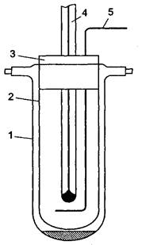
— серная кислота.
Сущность определения температуры помутнения топлива заключается в глубоком его охлаждении и визуальном наблюдении за изменением его состояния.
Сущность определения температуры застывания заключается в глубоком охлаждении топлива до состояния потери подвижности.
Порядок выполнения работы
1. Испытуемое топливо тщательно перемешать и налить во внутреннюю пробирку до метки (40 мм от дна нанесена метка). Пробирку закрыть корковой пробкой с термометром. Термометр вставить так, чтобы его ртутный шарик находился в пробирке на расстоянии 15 мм от дна и равном расстоянии от стенок.
2. Налить испытуемое топливо в другую пробирку, которую использовать в качестве эталона прозрачности.
3. Заполнить сосуд прибора охлаждающей смесью, уровень которой поддерживать на 30—40 мм выше уровня топлива в пробирке. Температура охладительной смеси при испытании все время должна быть на 15±2 °С ниже температуры испытуемого топлива.
4. Укрепить внутреннюю пробирку с топливом и термометром во внешней пробирке. Во избежание запотевания внутренних стенок между пробирками заливают серную кислоту в количестве 0,5—1,0 мл.
5. Поместить собранный прибор в охлаждающую смесь. Топливо во время охлаждения все время перемешивать.
6. За 5 °С до ожидаемой температуры помутнения пробирку вынуть из охлаждающей смеси, быстро вытереть ватой, смоченной спиртом, и сравнить с эталоном. Продолжительность определения сравнения не более 12 с.
7. Если топливо по сравнению с прозрачным эталоном не изменилось, то пробирку снова опускают в сосуд прибора и дальнейшее наблюдение производят через каждый градус, понижая температуру топлива. Эти сравнительные наблюдения с прозрачным эталоном производят до тех пор, пока топливо не станет отличаться от эталона, т. е. когда в нем появится муть. При определении температуры помутнения неизвестного образца топлива сначала устанавливают значения этих температур приблизительно путем наблюдения за состоянием топлива через каждые 5 °С.
8. Для определения температуры застывания топлива в соответствии с пунктами 1 и 2 подготовить прибор с испытуемым обезвоженным (с помощью свежепрокаленного хлористого кальция) топлива. Подготовленный прибор поместить в сосуд с охлаждающей жидкостью. Температура охладительной смеси должна быть на 5 °С ниже предполагаемой температуры застывания топлива.
9. Не вынимая из охлаждающей смеси, наклонить прибор под углом 45° и держать в таком положении в течение одной минуты, до тех пор, пока испытуемое топливо в пробирке примет температуру, соответствующую температуре его застывания.
10. Вынуть пробирку из охлаждающей смеси, протереть стенки ватой, смоченной в спирте, и наблюдать, не сместился ли мениск топлива. Если мениск не сместился, то топливо остается застывшим, и наоборот. Если температура топлива неизвестна даже приблизительно, испытание по смещению мениска проводят через каждые 5 °С понижения температуры топлива. Температуру смеси в этом случае поддерживают на 4—5° ниже температуры топлива. После проведения испытания прибор и рабочее место привести в первоначальное положение.

2.4.5. Составление отчета
1. По результатам анализов заполнить таблицу по форме:
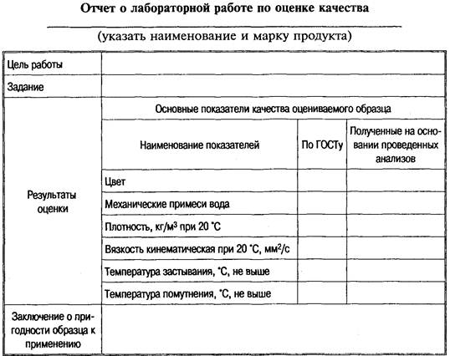
2. На основании данных анализа топлива определить возможные области его применения (сезонные, климатические).
Контрольные вопросы
1.Что такое динамическая и кинематическая вязкость?
2. Как влияет вязкость на эксплуатационные свойства дизельных топлив?
3. Дайте определение температуры помутнения и застывания топлива.
4. В чем заключается физическая сущность помутнения и застывания топлива?
5. В чем заключается эксплуатационная оценка дизельного топлива по температуре помутнения и застывания?
6. При какой температуре наружного воздуха может применятся данный образец топлива?

Лабораторная работа № 3 Определение качества моторного масла

3.1. Цель работы
1. Закрепление знаний по качеству основных марок моторных масел.
2. Знакомство с нормативно-технической документацией по качеству моторных масел (ГОСТами на показатели качества и методы их определения).
3. Приобретение навыков по оценке качества моторного масла.
Время на проведение работы — 4 часа.

3.2. Задание
1. Определить наличие механических примесей и воды (качественно).
2. Определить кинематическую вязкость при 50 °С и 100 °С.
3. Определить индекс вязкости.
4. Сделать заключение о пригодности данного образца масла для автомобильных двигателей.
5. Ответить на контрольные вопросы.

3.3. Теоретическая часть

3.3.1. Определение наличия механических примесей и воды
Присутствие в масле механических примесей и воды безусловно снижет смазочные свойства масел, увеличивает абразивный износ деталей.
Механические примеси можно выявить тремя способами. Первый и самый простой заключается в просмотре на свету тонкого слоя масла, нанесенного на стекло. Муть, потеки и крупинки укажут на присутствие в масле механических примесей. При их отсутствии слой масла будет выглядеть совершенно прозрачным.
При втором способе масло взбалтывают и подогревают до 40—50 °С. Затем 25—50 мл масла смешивают с двух-, четырехкратным количеством профильтрованного бензина. Раствор фильтруют через бумажный фильтр, после чего просматривают фильтр через увеличительное стекло. Темные точки и крупинки на фильтре указывают на присутствие в масле механических примесей.
При третьем способе масло в количестве 50—100 мл разбавляют в химическом стакане двух-, трехкратным количеством бензина. Смесь перемешивают и дают отстояться в течение 5—10 мин. Затем смеси придают вращательное движение. При наличии примесей они соберутся в центре на дне стакана. Для обнаружения примесей стакан просматривают на свету, проходящем снизу вверх.
Наличие воды в масле определяют по ГОСТу 1547—84. Смысл определения заключается в нагреве масла, помещенного в пробирку, до температуры 130 °С. При наличии воды масло начнет пениться, будет слышен треск, а слой масла на стенках пробирки помутнеет.

3.3.2. Определение кинематической вязкости при 50 °С, 100 °С
Проводится по ГОСТу 33—2000. Данный ГОСТ распространяется на все жидкости, полученные на основе переработки нефти, поэтому вязкость определяется аналогично определению вязкости дизельного топлива, что было рассмотрено в лабораторной работе № 2. При этом надо иметь в виду, что при определении вязкости масел выбирают вискозиметр с таким диаметром капилляра, чтобы время перетекания масла при заданной температуре было не менее 200 с.
Рекомендуемые диаметры капилляров при определении вязкости различных масел приведены в табл. 3.1.
Таблица 3.1. Данные для выбора вискозиметра
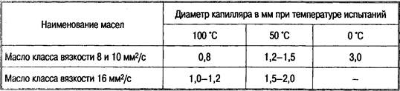
Если время истечения масла из вискозиметра составляет от 200 до 300 с, проводят пять измерений, если оно составляет 300—600 с, то достаточно четырех измерений.
Результаты измерения времени течения масла не должны отличаться друг от друга больше, чем на 1,5 %.

3.3.3. Определение индекса вязкости
Одним из важных свойств масел, характеризующих их эксплуатационные свойства, является степень изменения вязкости масел в зависимости от температуры, которая обычно определяется или отношением вязкости при двух крайних температурах v_{МИН}/v_{МАКС}, или по индексу вязкости.
Расчет индекса вязкости производится на основе ГОСТа 25371—97 и согласно его определению индекс вязкости (VI) — это расчетная величина, которая характеризует изменение вязкости нефтепродуктов в зависимости от температуры.
На рис. 3.1 показано изменение вязкости двух моторных масел в зависимости от температуры.
Отношение вязкости при 50 °С к вязкости при 100 °С для автомобильных масел равно 4 9. Чем меньше отношение, тем положе вязкостно-температурная кривая, тем лучше вязкостно-температурные свойства масла.
Оценка по индексу вязкости основана на сравнении вязкостно-температурных свойств испытуемого и двух эталонных масел. Одно эталонное масло имеет пологую вязкостно-температурную кривую, и его индекс вязкости принят за 100 единиц; другое —
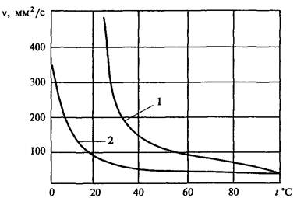
Рис. 3.1. Влияние температуры на вязкость масла: 1 — крутая вязкостно-температурная характеристика; 2 — пологая вязкостно-температурная характеристика
обладает крутой вязкостно-температурной кривой, и его индекс вязкости считают равным 0.
Вязкостно-температурная кривая испытуемого масла будет располагаться между кривыми эталонных масел и по ее положению судят об индексе вязкости. Практически индекс вязкости согласно ГОСТу 25371—97 определяют расчетным путем. Если ожидаемый индекс вязкости находится в пределах от 0 до 100, то его рассчитывают как отношение вязкостей, определяемых при 40 °С и 100 °С по формулам:
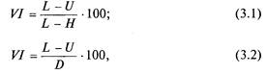
где U — кинематическая вязкость масла при 40 °С; значения Z, Н и D находят по таблице ГОСТа, опираясь на величину кинематической вязкости масла при 100 °С.
Если индекс вязкости будет величиной более 100, то его находят по формулам с использованием логарифмов и таблицы ГОСТа.
Более простой способ определения индекса вязкости масла (но менее точный) заключается в использовании номограммы (рис. 3.2) на основе значений кинематической вязкости масла при 100 °С и 50 °С. Для этого по вертикали и горизонтали проводят линии от точек соответствующих значениям вязкости масла при 100 °С и 50 °С и в месте их пересечений находят значение индекса вязкости.
Значение индекса вязкости порядка 90—100 и выше характеризуют хорошие, а ниже 50—60 — плохие вязкостно-температурные свойства масла.

3.4. Экспериментальная часть

3.4.1. Определение наличия механических примесей и воды (качественно)
Оборудование:
— стеклянный цилиндр диаметром 40—55 мм;
— образец испытуемого масла;
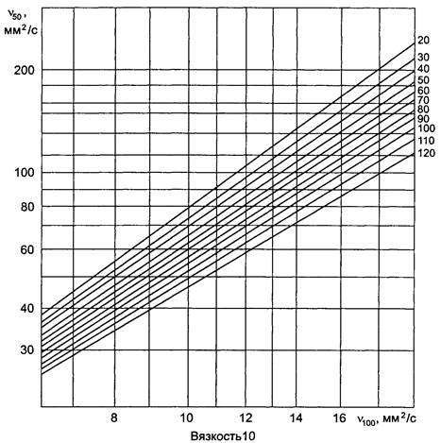
Рис. 3.2. Номограмма определения индекса вязкости масла
— два отрезка чистого сухого стекла размером 100x150 мм;
— профильтрованный неэтилированный бензин;
— стеклянный цилиндр с притертой пробкой емк. 250 мл;
— бумажный фильтр;
— лупа 2-, 3- кратного увеличения;
— химический стакан на 250—300 мл;
— искусственный источник света;
— электроплитка;
— термометр до 200 °С;
— глицерин;
— химический стакан из термостойкого стекла высотой 100 мм;
— пробирка;
— вытяжной шкаф.
Порядок выполнения работы
I вариант
1. На отрезок стекла нанести несколько капель испытуемого масла.
2. Вторым отрезком стекла провести по первому до образования тонкой масляной пленки.
3. Оба отрезка стекла просмотреть на свет.
4. Результат наблюдения записать в отчет.
II вариант
1. Подогреть масло до 40—50 °С.
2. Отмерить в химический стакан 25—50 мл подогретого масла и смешать с двух-, четырехкратным количеством профильтрованного бензина.
3. Профильтровать раствор через бумажный фильтр.
4. Осмотреть фильтр с помощью лупы.
5. Результат наблюдения записать в отчет.
III вариант
1. Масло в количестве 50—100 мл разбавить в химическом стакане двух-, трехкратным количеством бензина.
2. Смесь перемешать и дать отстояться в течение 5—10 мин.
3. Придать смеси вращательное движение.
4. Для обнаружения примесей осмотреть стакан на свету, проходящем снизу вверх.
5. Результат записать в отчет.
IV вариант — определение наличия воды в масле
1. В стакане из термостойкого стекла нагреть глицерин до температуры 175±5 °С.
2. В чистую и сухую пробирку налить испытуемое масло до высоты 85±3 мм.
3. В пробирку вставить термометр с таким расчетом, чтобы шарик термометра был на равных расстояниях от стенок пробирки, а также на расстоянии 25±5 мм от дна пробирки.
4. Пробирку с маслом и термометром поместить в стакан с нагретым глицерином и наблюдать за маслом до момента достижения температуры в пробирке 130 °С.
5. Результат наблюдения записать в отчет.

3.4.2. Определение кинематической вязкости при 50 °С и 100 °С
Оборудование:
— прибор для определения кинематической вязкости;
— секундомер;
— набор вискозиметров;
— химические стаканы;
— дистиллированная вода, глицерин;
— колба;
— термометр;
— водяная баня.
Порядок выполнения работы
Проводится теми же методами, которые рассмотрены в работе № 2. Однако в связи с тем, что масла имеют большую вязкость, чем топлива, их следует предварительно подогревать до температуры 40—50 °С, опуская колбу с маслом в водяную баню.

3.4.3. Определение индекса вязкости
Оборудование:
— номограмма для определения индекса вязкости.
Порядок выполнения работы
1. По полученному значению кинематической вязкости при 100 °С на номограмме (рис. 3.2) провести вертикальную линию от горизонтальной оси.
2. По полученному значению кинематической вязкости при 50 °С на номограмме провести горизонтальную линию от вертикальной оси.
3. По точке пересечения линий найти индекс вязкости масла.
4. Результат записать в отчет.
Контрольные вопросы
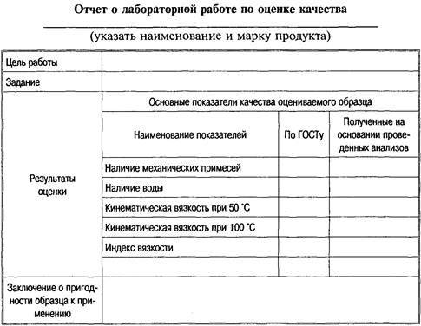
По результатам анализов заполнить таблицу по форме
1. Что такое динамическая и кинематическая вязкость?
2. Что такое вязкостно-температурные свойства масел и какими показателями они оцениваются?
3. Как влияет вязкость на эксплуатационные свойства масел?
4. С какими вязкостями применяются масла на автомобилях зимой и летом?
5. Перечислите марки моторных и трансмиссионных масел и их применение.
6. Что такое индекс вязкости?

